Mobile Instandhaltung für Kraftwerke:
13. Oktober 2009
Dr. Martin Stephan
System Technologies
Telefon +49 201 801-4109
Telefax +49 201 801-4102
Mobil +49 163 8012030
martin.stephan@evonik.com

Frank Bruderreck
System Technologies
Telefon +49 201 801-4042
Telefax +49 201 801-4102
Mobil +49 173 5451098
frank.bruderreck@evonik.com

Evonik Energy Servies GmbH
System Technologies
Rüttenscheider Straße 1-3
45128 Essen
Telefon +49 201 801-4000
Telefax +49 201 801-4102
www.evonik.de/energyservices

Geschäftsführung
Dr. Ralf Gilgen, Vorsitzender
Wolfgang von Heesen
Dr. Matthias Schwara

Sitz der Gesellschaft: Essen
Amtsgericht Essen
Handelsregister B 1985

Preisgekrönte Lösung von Evonik jetzt auch an SAP gekoppelt

• Warten, Instandhalten und Freischalten mit RFID

Bereits seit einigen Jahren setzen Evonik-Kraftwerke mobile Endgeräte und an den Anlagenteilen befestigte RFID-Chips ein, um die Tätigkeiten bei Wartung, Instandhaltung und Freischaltung unmittelbar vor Ort zu unterstützen. Diese Lösung erhielt im März diesen Jahres die Auszeichnung „Maintainer 2009“ in der Kategorie „Projekt des Jahres: Dienstleister“, die von der Unternehmensberatung T. A. Cook in Zusammenarbeit u.a. mit BASF, BP, Hydro Aluminium und Infracor ausgelobt wird.

Als aktuelle Weiterentwicklung koppelt die Mobile Instandhaltungslösung ohne den Einsatz von xMAM nun unmittelbar an SAP an. Diese Systemstruktur verleiht der universell einsetzbaren Standardlösung zusätzlich eine hohe Investitionssicherheit.

Mobile Unterstützung vor Ort bei Wartung, Instandhaltung, Freischaltung, Messwerterfassung und Rundgängen bietet die integrierte Lösung der Evonik Energy Services GmbH mit unmittelbarer Ankopplung an das SAP-System. Die Reduzierung der Schnittstellenanzahl zahlt sich aus, denn dadurch wird nur wenig Zeit für die Inbetriebsetzung dieser Standardlösung und auch für die spätere Systemwartung benötigt.

Bisher endete die Unterstützung der Arbeitsprozesse meist im Büro des Meisters. Mithilfe von PDAs (Personal Digital Assistants) reicht nun das Instandhaltungssystem bis zur Anlagenkomponente vor Ort. Gleichzeitig dient ein am Aggregat befestigter RFID-Chip der eindeutigen Identifikation des Anlagenteils und bringt automatisch die Beschreibung der durchzuführenden Tätigkeiten auf den Bildschirm des PDAs. Wichtige Informationen zu durchgeführten Freischaltungen und Wartungen werden zudem auf den RFID-Chip geschrieben.

Die Mobile Lösung der Evonik Energy Services GmbH erhielt anlässlich der Veranstaltung „MainDays“ im März die Auszeichnung „Maintainer 2009“. Eine namhaft besetzte Jury erkannte die Vorteile des Systems, die die Arbeiten in technischen Anlagen erleichtern und gleichzeitig sicherer machen.
Als autarkes Frontend-System kann die mobile Komponente der Evonik an beliebige Backend-Systeme angeschlossen werden. Eine unmittelbare Kopplung an das SAP-System, bei dem auf den Einsatz der nativen SAPxMAM-Lösung bewusst verzichtet wurde, sorgt dafür, dass Projekte in kurzer Zeit umgesetzt werden können, die Performance auf dem mobilen Endgerät bei Bedienung und Datensynchronisierung überzeugt und beim Kunden kein oder nur wenig Customizing auf Seiten von SAP benötigt wird. Gleichzeitig fallen nur geringe Wartungs- und Betriebskosten an.

Sollte beim Kunden noch kein Instandhaltungssystem wie z.B. SAP eingesetzt werden, verfügt Evonik mit dem Instandhaltungssystem SI® als Backend-System und der mobilen Komponente über eine Lösung, die alle Belange der Instandhaltung und Betriebsführung aus einer Hand abdeckt.

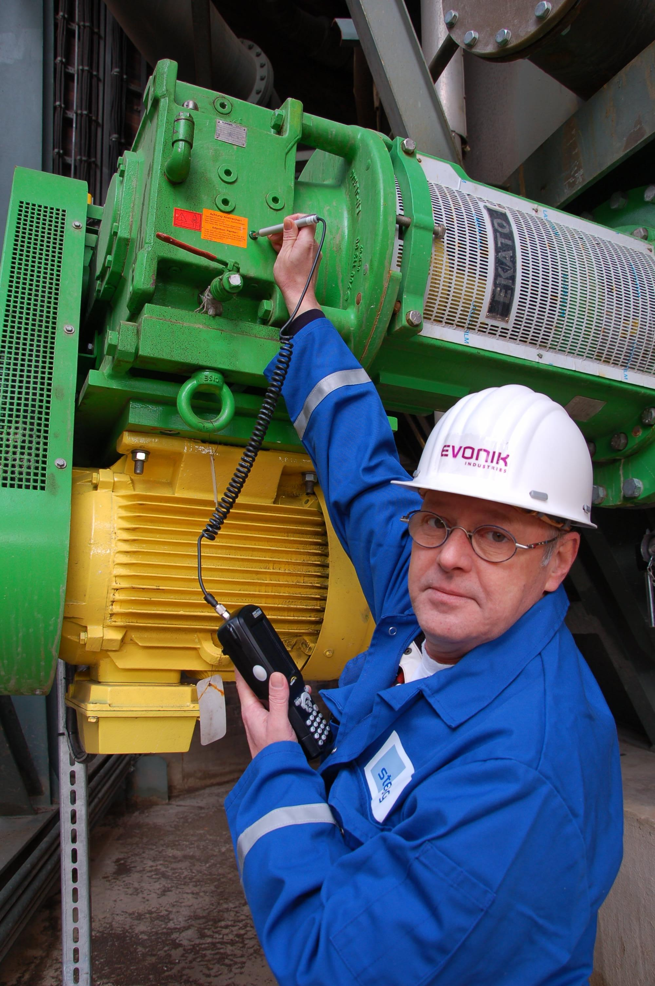

Einsatz von RFID-Chips für die Wartung

Informationen zum Konzern
Evonik Industries ist der kreative Industriekonzern aus Deutschland mit den
Geschäftsfeldern Chemie, Energie und Immobilien. Evonik ist eines der weltweit
führenden Unternehmen in der Spezialchemie, Experte für Stromerzeugung aus
Steinkohle und erneuerbaren Energien sowie eine der größten privaten Wohnungs-gesellschaften in Deutschland. Kreativität, Spezialistentum, kontinuierliche Selbsterneuerung und Verlässlichkeit sind unsere Stärken. Evonik ist in mehr als 100 Ländern der Welt aktiv. Rund 41.000 Mitarbeiter erwirtschafteten im Geschäftsjahr 2008 einen Umsatz von rund 15,9 Milliarden Euro und ein operatives Ergebnis (EBITDA) von rund 2,2 Milliarden Euro.

Rechtlicher Hinweis
Soweit wir in dieser Pressemitteilung Prognosen oder Erwartungen äußern oder
unsere Aussagen die Zukunft betreffen, können diese Prognosen oder Erwar-tungen der Aussagen mit bekannten oder unbekannten Risiken und Ungewissheit
verbunden sein. Die tatsächlichen Ergebnisse oder Entwicklungen können je nach
Veränderung der Rahmenbedingungen abweichen. Weder Evonik Industries AG
noch mit ihr verbundene Unternehmen übernehmen eine Verpflichtung, in dieser
Mitteilung enthaltene Prognosen, Erwartungen oder Aussagen zu aktualisieren.

